Федеральное государственное автономное образовательное
учреждение высшего образования
Национальный исследовательский университет ИТМО



Факультет Программной Инженерии и Компьютерной Техники

Лабораторная работа №5
по дисциплине
«Методы обработки изображений»

Выполнили: Ястребов-Амирханов Алекси, Ваганова Мария Александровна
Группа: P3332
Преподаватель: Жданов Андрей Дмитриевич

Санкт-Петербург,
2026
Оглавление
Цель. 3
Задание. 3
Входные данные 3
Используемые методы и теория. 3
Представление изображения и яркости 3
Суть шумоподавления 4
Математическая формулировка медианного фильтра 4
Оценка результата 4
Код 5
Результат 5
Проверка сохранения яркости 7
Вывод 7
Используемая литература 7

Цель.
Снизить шумы на синтезированном изображении, сохранив его физическую корректность.

Задание.
Реализовать метод билатеральной фильтрации синтезированного изображения с сохранением границ объектов. Показать корректность результатов фильтрации.
Для фильтрации изображения в качестве веса по поверхности можно использовать как простейшее арифметическое среднее (проще), так и медианный фильтр (сложнее).

Входные данные
Изображение со следующей информацией в точке первого пересечения луча со сценой:
- Прямая яркость
- Вторичная яркость
- Глубина
- Индекс объекта сцены
- Нормаль к поверхности

Используемые методы и теория.
Исходное изображение формируется методом трассировки лучей, поэтому в нём часто присутствует стохастический шум: отдельные слишком тёмные или слишком яркие пиксели, вызванные ограниченным числом сэмплов. Для уменьшения этого шума был выбран медианный фильтр, так как он хорошо подавляет выбросы и при этом сохраняет границы объектов заметно лучше, чем обычное усреднение.

Представление изображения и яркости
Изображение хранится в формате PPM, а после рендеринга значения пикселей переводятся из линейного пространства яркости в экранное с помощью гамма-коррекции. Это важно, потому что трассировщик считает свет в физически линейной модели, а монитор и зрительное восприятие человека работают нелинейно.
Если $L$ — линейная яркость, то после гамма-коррекции получаем:
$$L_{screen}​=L^{γ}$$
$$γ=\frac{1}{2.2}$$
То есть значения яркости в изображении перед сохранением в PPM преобразуются по закону степени. Это делает тени и полутона визуально более естественными.
Для оценки общей яркости изображения используется сумма яркостей всех пикселей. Для пикселя с компонентами $R,G,B$ яркость можно оценить как:
$Y=0.2126R+0.7152G+0.0722B$

Тогда общая яркость изображения:
$$Y_{\sum{}}^{}=\sum_{i=1}^{N}{Y_{i}}$$
где $N$ — число пикселей. Эта характеристика удобна для сравнения изображения до и после фильтрации.

Суть шумоподавления
Шум на рендере обычно проявляется как редкие выбросы: один пиксель может оказаться сильно ярче или темнее соседних. Простое среднее сглаживает такие выбросы, но вместе с ними размывает границы между объектами. Поэтому для данной задачи более подходящим является медианный фильтр.
Идея фильтра состоит в следующем: для каждого пикселя рассматривается локальное окно соседей размера $(2r+1)×(2r+1)$, где $r$ — радиус окна. Затем центральный пиксель заменяется не средним значением, а медианой значений в этом окне.
Для одномерного набора значений медиана — это элемент, стоящий в середине после сортировки. Для двумерного изображения фильтрация выполняется отдельно по каждому цветному каналу или по вектору цвета.

Математическая формулировка медианного фильтра
Пусть $I(x,y)$ — значение изображения в точке $(x,y)$. Тогда после фильтрации новое значение в пикселе определяется как:

$$I'(x,y)=median\{I(i,j) ∣ (i,j)∈Ωx,y​\}$$
где $Ωx,y$ ​ — окно соседних пикселей вокруг точки $(x,y)$.
Если изображение цветное, то на практике фильтрация может выполняться отдельно по каналам:
$$R'(x,y)=median\{R(i,j)\}$$
$$G'(x,y)=median\{G(i,j)\}$$
$$B'(x,y)=median\{B(i,j)\}$$
где медиана берётся по всем значениям соответствующего канала в окне.
Для окна радиуса $r=1$ используется область $3×3$, для $r=2$ — область $5×5$, и так далее.

Оценка результата

Чтобы количественно оценить эффект фильтрации, можно сравнивать изображение до и после обработки по нескольким характеристикам.
Среднее абсолютное отличие:
$$D= \frac{1}{3N} \sum_{i=1}^{N}{(∣Ri​-Ri'​∣+∣Gi​-Gi'​∣+∣Bi​-Bi'​∣)}$$

Эта величина показывает, насколько сильно изменилось изображение после фильтрации.
Также можно сравнивать общую яркость:

$$Y_{\sum{}}^{before}= \sum_{i=1}^{N}{Y_{i}}$$
$$Y_{\sum{}}^{after}= \sum_{i=1}^{N}{{Y'}_{i}}$$
и процент изменения:

$$ΔY=\frac{Y_{\sum{}}^{after} - Y_{\sum{}}^{before}}{Y_{\sum{}}^{before}} * 100\%$$
Это позволяет проверить, насколько фильтр сохраняет общую световую энергию изображения.

Код
https://github.com/AlexandroLe/ITMO/blob/master/МОИ/Лаб5/Code/lab5_moi/denoise_med.py

Результат
Для примера, была выполнена генерация изображения с такими параметрами:
$$python denoise_med.py .\backslash render1.ppm -o .\backslash resultMED.ppm$$
Так как параметры --radius и --passes в команде не были указаны, использовались значения по умолчанию.
Параметр | Значение | Назначение
input | render1.ppm | входное изображение, полученное после рендеринга
output | resultMED.ppm | выходной файл с результатом фильтрации
radius | 1 | радиус окна медианного фильтра
passes | 1 | число проходов фильтра
размер окна | 3×3 | так как окно задаётся как $(2·radius + 1) × (2·radius + 1)$
формат входных данных | PPM | программа умеет PPM
формат результата | PPM | выходное изображение сохраняется в текстовом формате PPM

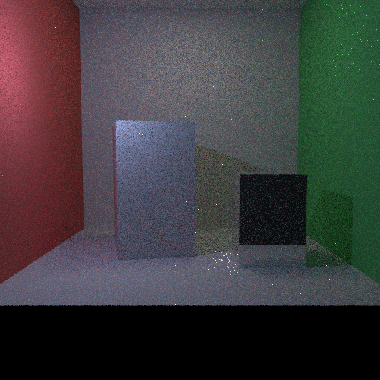
Рисунок 1 - результат рендеринга сцены
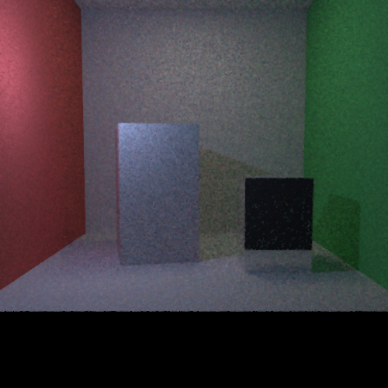
Рисунок 2 - Отфильтрованный рендер

Проверка сохранения яркости

$$total brightness: 15085263.657 -> 14980793.738$$
$$brightness difference: -104469.919$$
$$brightness change: -0.6925\%$$

Вывод
В данной работе мы реализовали программу для работы с билатеральной фильтрации изображения, полученного методом path tracing. Работа выполнена как развитие лабораторной работы 4: изображение и дополнительные буферы формируются не искусственно, а непосредственно во время рендера трёхмерной сцены.
Полученный результат показывает, что фильтрация уменьшает шум и сохраняет границы объектов. Численная проверка подтверждает, что суммарная яркость каждого объекта после фильтрации совпадает с яркостью до фильтрации.

Используемая литература

- Д. Д. Жданов, И. С. Потемин, А. Д. Жданов "Методы расчёта глобальной освещённости" учебно-методическое пособие ИТМО 2023 https://books.ifmo.ru/file/pdf/3275.pdf

- Д. Д. Жданов, И. С. Потемин, А. Д. Жданов. «Теоретические основы компьютерной графики и вычислительной оптики». ИТМО, 2023.
https://books.ifmo.ru/file/pdf/3281.pdf

